УДК 532.5.013.12

А. А. Халатов, доктор технических наук,
заведующий отделом высокотемпературной
термогазодинамики Института технической
теплофизики НАН Украины, член-корреспондент
НАН Украины
В. Н. Онищенко, кандидат технических наук,
научный сотрудник отдела высокотемпературной
термогазодинамики Института технической
теплофизики НАН Украины
Т. В. Доник, аспирантка отдела высокотемпературной
термогазодинамики Института технической
теплофизики НАН Украины
А. В. Окишев, инженер отдела высокотемпературной
термогазодинамики Института технической
теплофизики НАН Украины
В. А. Лаврентьев, инженер отдела
высокотемпературной термогазодинамики
Института технической теплофизики НАН Украины
Н. В. Франко, кандидат технических наук, доцент,
доцент кафедры высшей математики и информатики
Академии таможенной службы Украины

Гидравлическое сопротивление КРУГЛОЙ трубы
с крестообразной вставКой

Виконано експериментальне дослідження гідравлічного опору в трубі з хрестоподіб-
ною вставкою при ізотермічній течії повітря (Re_{екв} = 37 000…75 000).
Выполнено экспериментальное исследование гидравлического сопротивления в трубе с крестообразной вставкой при изотермическом течении воздуха (Re_{экв}= 37 000…75 000).
The experimental study was carried out to investigate pressure losses in the tube with cruciform insert at the isothermal air flow (Re_{eq.} = 37 000…75 000).

Список условных обозначений:
Re – число Рейнольдса;
f – гидравлическое сопротивление;
d_{экв} – эквивалентный диаметр;
р – периметр;
Nu/Nu₀ – интенсификация теплообмена.
Индексы
экв – эквивалентного диаметра;
0 – гладкая труба

Ключевые слова. Гидравлическое сопротивление, крестообразные вставки, интенсификация.

© А. А. Халатов, В. Н. Онищенко, Т. В. Доник, А. В. Окишев, В. А. Лаврентьев, Н. В. Франко, 2010
Введение. Проблема интенсификации теплообмена в трубах круглого поперечного сечения продолжает привлекать внимание исследователей в связи с разработкой новых энергетических установок, интенсивных технологических аппаратов, промышленных теплообменников, рекуператоров теплоты, химических реакторов. Для внутренней интенсификации теплообмена широко используются шнеки и скрученные ленты, аксиально-лопаточные завихрители, продольная и поперечная накатка трубы, углубления различной формы, турбулизация потока, оребрение поверхности. Особый интерес представляет интенсификация теплообмена за счет установки в трубе сменных крестообразных вставок, которые более технологичны в изготовлении и просты в использовании.
Постановка задачи. В настоящее время в литературе имеются ограниченные данные по теплообмену и гидравлическому сопротивлению в трубе круглого сечения при установке гладких крестообразных вставок [1, 2]. Исследования показали, что такие вставки обладают недостаточно высокими теплогидравлическими характеристиками. Цель настоящей работы – поиск новых форм крестообразных вставок с более высокими теплогидравлическими характеристиками. Для исследования выбран экспериментальный метод.
Результаты исследования. Экспериментальная установка. Схема экспериментальной установки для исследования гидравлического сопротивления и теплообмена (газодинамический контур открытого типа) приведена на рис. 1. Поток воздуха в установку подается от вентилятора высокого давления ВВД-5 (1), проходит через заслонку для регулирования расхода (2), расходомер Вентури (3), поступает в экспериментальный участок (4) и выбрасывается в атмосферу. Гидравлическое сопротивление трубы со вставками (рис. 2) изучалось в изотермических условиях без нагревания воздуха.

Рис. 1. Схема экспериментальной установки:
1 – вентилятор ВВД-5; 2 – заслонка; 3 – расходомер Вентури;
4 – экспериментальный участок

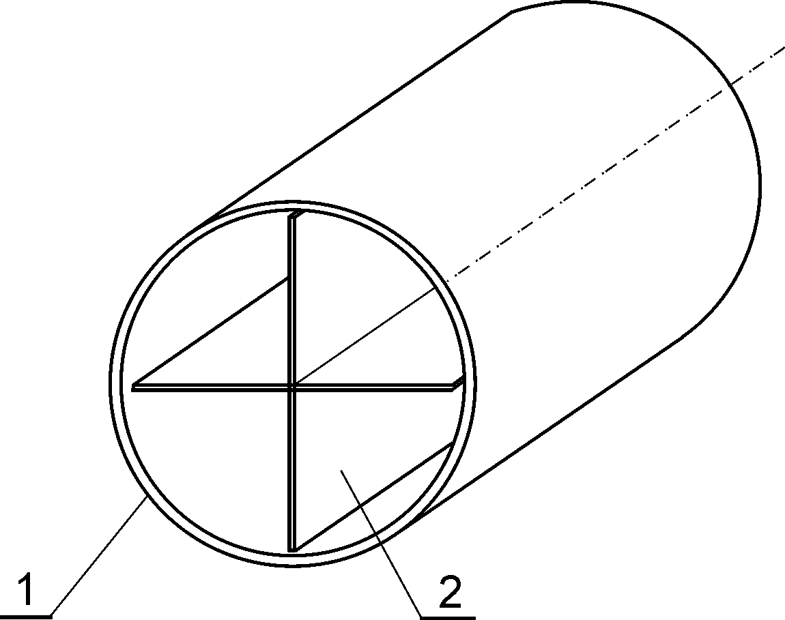

Рис. 2. Схема размещения крестообразной вставки в трубе:
1 – стенка трубы; 2 – крестообразная вставка

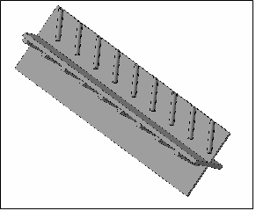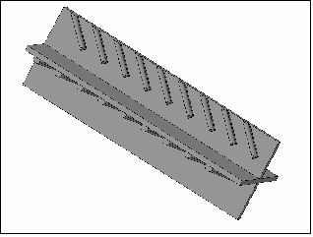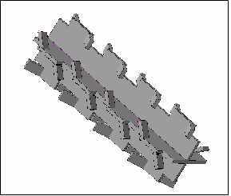
а б в
Рис. 3. Схемы исследованных крестообразных вставок:
а – ребра под углом 30° к входной кромке крестообразной вставки;
б – ребра под углом 45° к входной кромке вставки;
в – разрезные ребра под углом 30° и 45° к входной кромке вставки

В экспериментах использовались следующие конфигурации крестообразных вставок:
1) с плотным контактом ребер крестообразной вставки с поверхностью трубы (рис. 2) и с зазором от 2 до 6 мм; в последнем случае на ребрах вставки делались продольные вырезы, а для обеспечения контакта с трубой оставлялись короткие “посадочные” поверхности;
2) с ребрами высотой 1,0 мм на поверхности вставки, установленными под углом 30° и 45° к входной кромке вставки (рис. 3а, б) и зазором от 2 до 8 мм; предполагается, что такая конфигурация позволяет направить большую часть воздуха к поверхности трубы;
3) с изогнутыми под углом 30° и 45° разрезными ребрами на торцевой поверхности ребер вставки, обеспечивающими закрутку потока у поверхности трубы (рис. 3в; высота разрезного ребра – 4 мм).
В опытах измерялись скорость набегающего потока, а также изменение статического давления по длине экспериментального участка (микроманометром МКВ-250-0.02). Диапазон изменения расхода воздуха в экспериментах составлял 0,146…0,293 кг/с, число Рейнольдса, вычисленное по диаметру трубы, изменялось от 37 000 до 75 000 (развитый турбулентный режим течения). Тарировочные эксперименты, выполненные в трубе без крестообразной вставки, показали, что полученные опытные данные согласуются с классическим уравнением для сопротивления в трубе [3] в пределах ± 6 %.
Поскольку при использовании вставки канал представляет собой систему из четырех отдельных секторов, то при обработке опытных данных в качестве характерного размера в числе Рейнольдса (Re_{экв}) использовался эквивалентный диаметр канала:

$d_{\text{экв}}=\frac{4f}{p}$,

где f – площадь поперечного сечения сектора;
р – периметр сектора.

Результаты экспериментов и их анализ. Результаты определения коэффициента гидравлического сопротивления для гладкой крестообразной вставки в трубе в зависимости от числа Re_{экв} представлены на рис. 4 (здесь f_{экв.}– гидравлическое сопротивление трубы с вставкой). В процессе экспериментов каждая вставка продувалась четыре раза с поворотом на угол 90° относительно ее положения в предыдущем эксперименте. Как видно из рисунка, наблюдается некоторое расслоение опытных данных (в пределах 15 %) для различных положений крестообразной вставки, что является следствием недостаточно плотного контакта вставки с трубой.
Результаты определения коэффициента гидравлического сопротивления для гладкой крестообразной вставки в трубе в зависимости от числа Re_{экв} представлены на рис. 4. Здесь f_{экв.}= 2${ΔР}/(l/{d_{\text{экв}\text{.}}})ρ {\bar{w}}^{2}$– гидравлическое сопротивление трубы со вставкой; $\bar{w}$– среднерасходная скорость в сечении сектора, l, d_{экв.} – длина и диаметр канала. В процессе экспериментов каждая вставка продувалась четыре раза с поворотом на угол 90º относительно ее положения в предыдущем эксперименте.

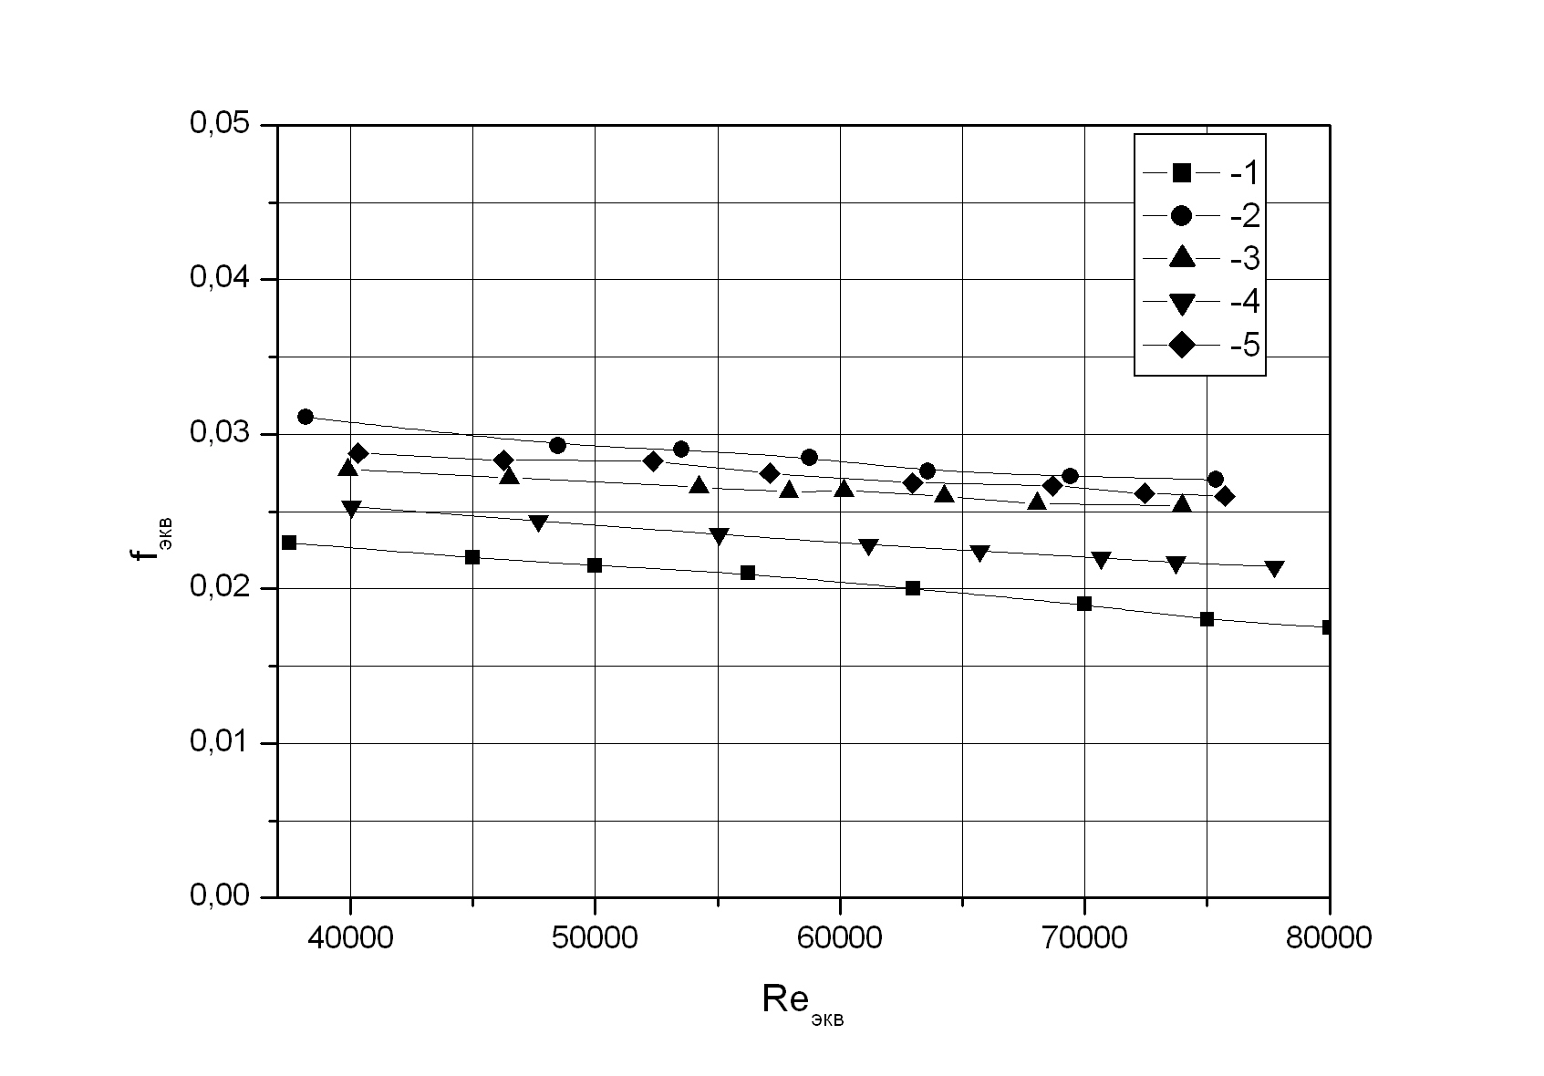
– 1
– 2
– 3
– 4
– 5
Re_{экв}
f_{экв}

Рис. 4. Гидравлическое сопротивление трубы с гладкой крестообразной вставкой:
1 – f₀: гладкая труба (без вставки); 2 – положение 1 (сектор 0º); 3 – положение 2
(сектор (90°); 4 – положение 3 (сектор 180°); 5 – положение 4 (сектор 270°)

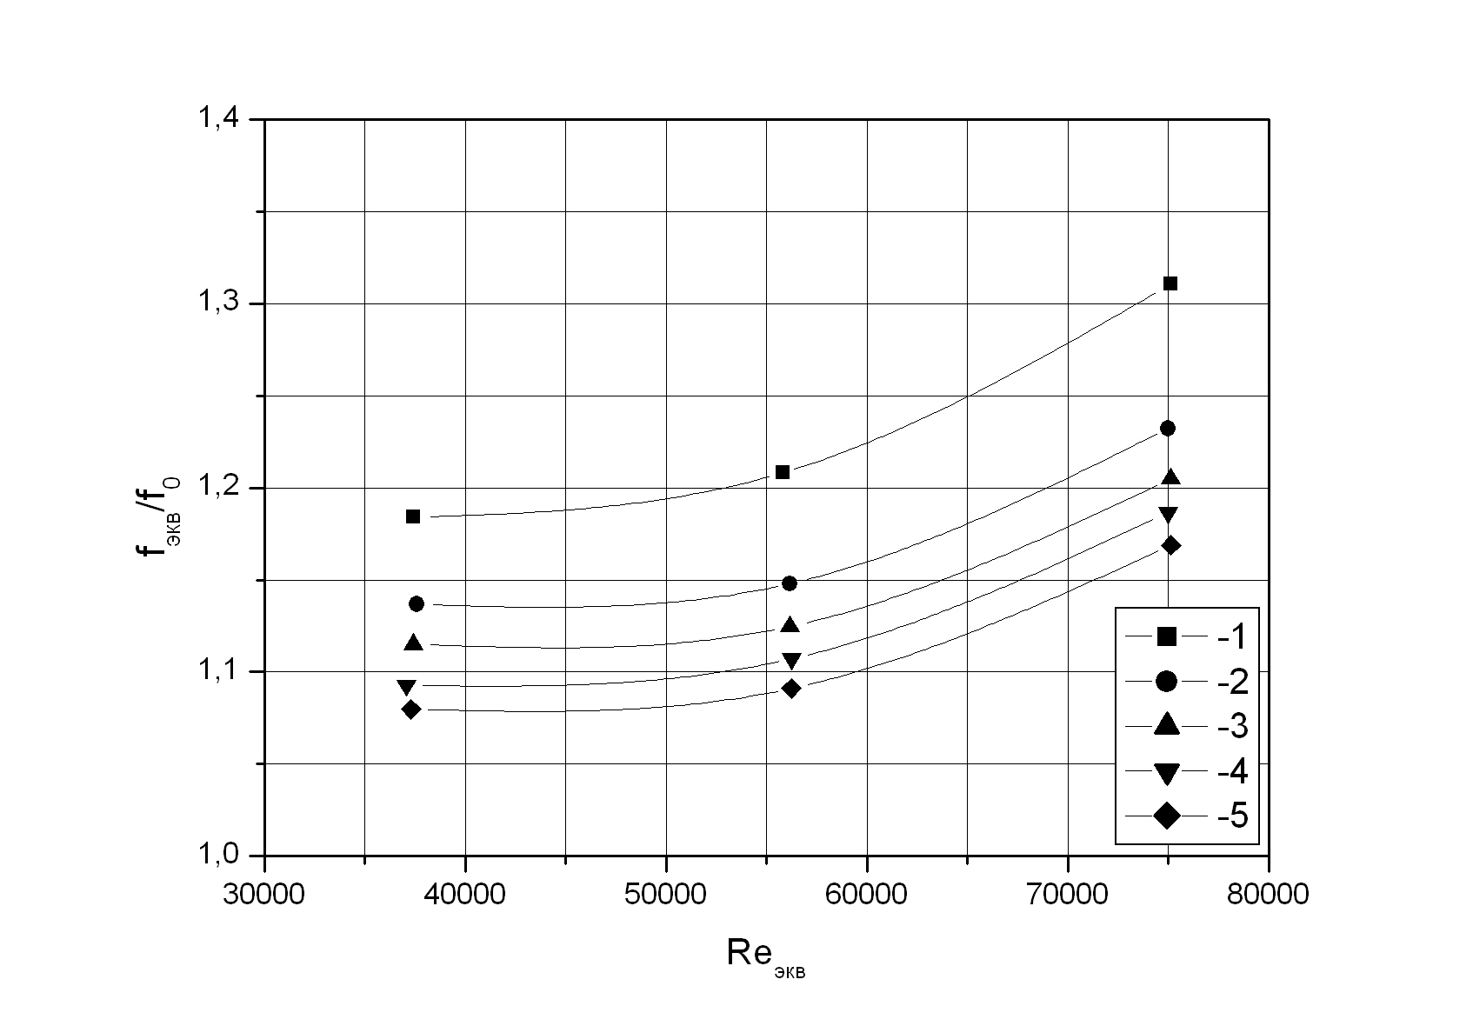
– 1
– 2
– 3
– 4
– 5
f_{экв} / f₀
Re_{экв}
Рис. 5. Гидравлическое сопротивление гладкой крестообразной вставки:
1 – без зазора; 2 – зазор 2 мм; 3 – зазор 4 мм; 4 – зазор 6 мм; 5 – зазор 8 мм
Как видно из рис. 4, наблюдается некоторое расслоение опытных данных (в пределах 17 %) для различных положений крестообразной вставки, что является следствием недостаточно плотного контакта вставки с трубой.
На рис. 5 представлены экспериментальные зависимости для относительного коэффициента гидравлического сопротивления f_{экв}/f_{о} для гладкой крестообразной вставки, установленной в трубе с некоторым зазором. Экспериментальные данные, как и в предыдущем случае, осреднялись для четырех положений вставки. Как видно из рис. 5, с увеличением зазора безразмерное сопротивление f_{экв}/f_{о} уменьшается, причем диапазон изменения отношения f_{экв}/f_{о} лежит в пределах 1,07 … 1,31. Характер изменения f_{экв}/f_{о} с ростом Re_{экв} для всех вставок свидетельствует о существенной турбулизации потока.
На рис. 6 приводятся данные для крестообразных вставок с ребрами на поверхности, наклоненными под углом 30° (рис. 3а). Диапазон изменения отношения f_{экв}/f_{о} составляет от 1,25 до 2,05, то есть оребрение вставок значительно увеличивает гидравлические потери. Увеличение зазора между вставкой и стенкой трубы приводит к снижению гидравлических потерь. На рис. 7 показаны экспериментальные данные для вставок с ребрами, которые наклонены под углом 45°. Как видно, отношение f_{экв}/f_{о} в этом случае больше, чем для вставки с ребрами под углом 30°, и составляет от 2,5 до 3,75. С увеличением зазора, как и для вставки с углом оребрения 30°, происходит снижение гидравлических потерь.

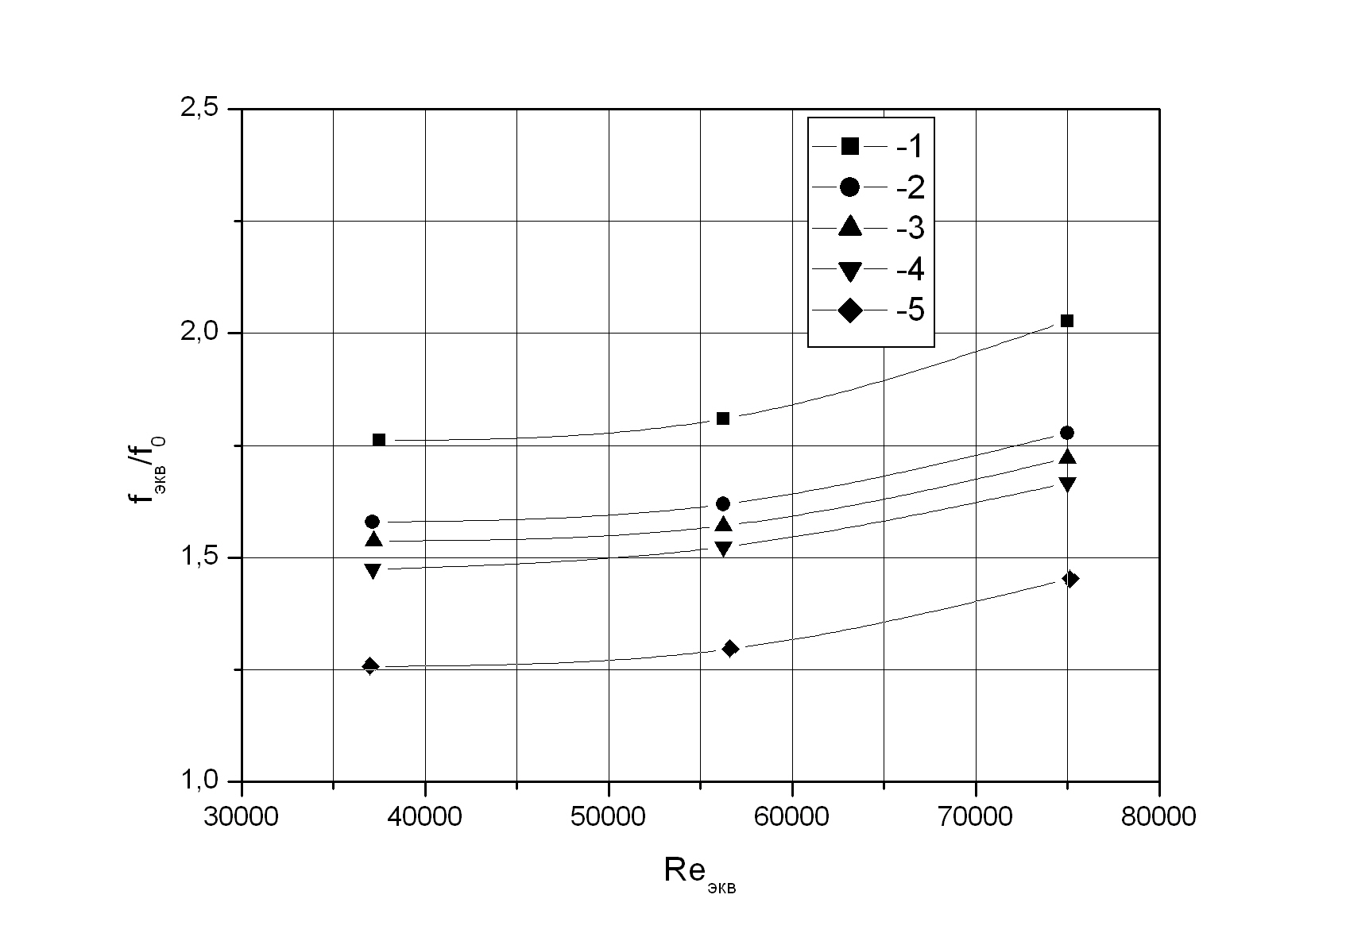
– 1
– 2
– 3
– 4
– 5
Re_{экв}
f_{экв} / f₀

Рис. 6. Гидравлическое сопротивление трубы с оребренной крестообразной вставкой
(угол 30°): 1 – без зазора; 2 – зазор 2,0 мм; 3 – зазор 4,0 мм;
4 – зазор 6,0 мм; 5 – зазор 8,0 мм

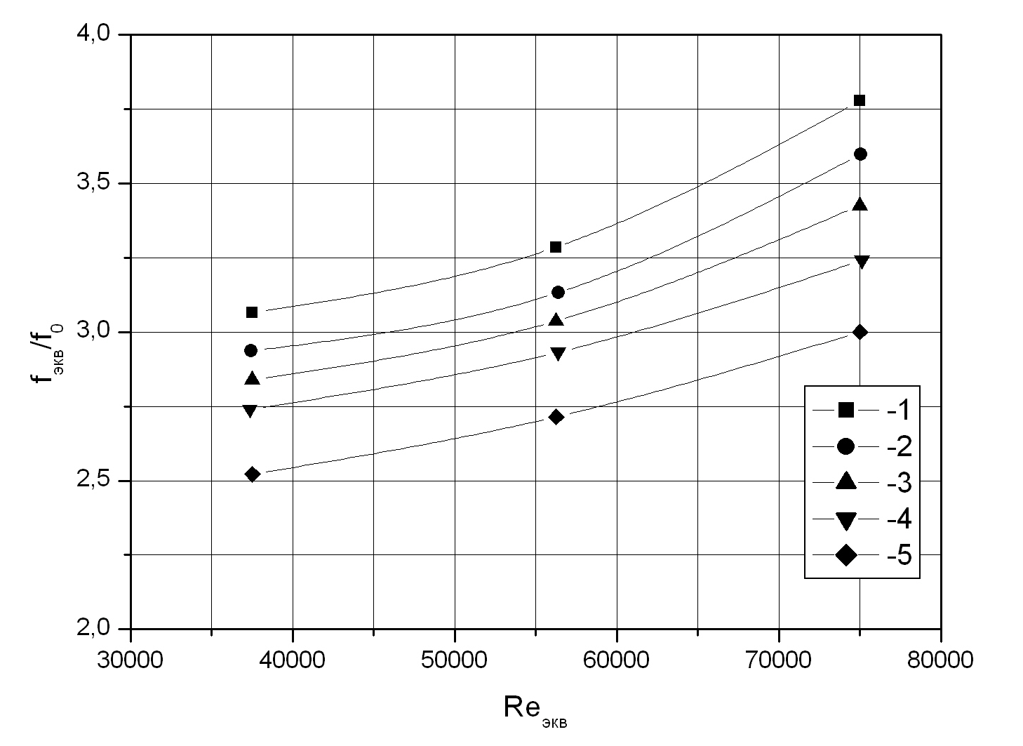
f_{экв} / f₀
– 1
– 2
– 3
– 4
– 5
Re_{экв}

Рис. 7. Гидравлическое сопротивление трубы с оребренной крестообразной вставкой
(угол 45°): 1 – без зазора; 2 – зазор 2,0 мм; 3 – зазор 4,0 мм;
4 – зазор 6,0 мм; 5 – зазор 8,0 мм

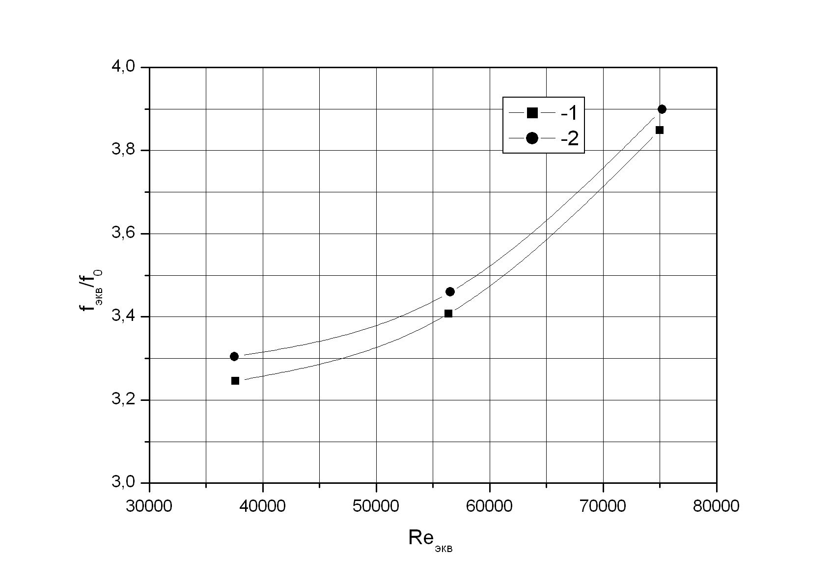
f_{экв} / f₀
Re_{экв}
– 1
– 2

Рис. 8. Гидравлическое сопротивление канала с крестообразной вставкой
и разрезными ребрами: 1 – ребра под углом 30°; 2 – ребра под углом 45°

На рис. 8 показаны опытные данные для крестообразных вставок с разрезными ребрами у стенки, угол изгиба которых составлял 30° и 45° к входной кромке крестообразной вставки (рис. 3в). Как следует, такие конфигурации имеют достаточно большое гидравлическое сопротивление, причем наибольшее сопротивление имеют разрезные ребра с углом наклона к набегающему потоку 45°.
Используя экспериментальные данные работы [5], можно заключить, что ожидаемая интенсификация теплообмена (Nu/Nu₀) в последнем случае может составлять от 1,4 до 1,75.

Выводы. Выполненное исследование показало, что уменьшение зазора между крестообразной вставкой и трубой является достаточно простым методом управления гидравлическим сопротивлением канала при использовании крестообразных вставок. Постановка ребер на поверхности крестообразной вставки и использование разрезного оребрения у поверхности канала увеличивают гидравлическое сопротивление и могут служить эффективным средством интенсификации теплообмена. Анализ обобщенных данных по фактору аналогии Рейнольдса [5] позволяет заключить, что использование таких вставок может служить эффективным средством управления интенсивностью теплообмена. Настоящее исследование будет продолжено в направлении изучения конвективного теплообмена в трубе с крестообразными вставками, изученными в настоящей работе.

Литература
1. Исаченко В. П. Теплопередача [Текст] : учебник для вузов / В. П. Исаченко, В. А. Осипова, А. С. Сукомел. – Изд. 3-е перераб. и доп. – М. : Энергия, 1975. − 488 с.
2. Калинин Э. К. Интенсификация теплообмена в каналах [Текст] / Э. К. Калинин, Г. А. Дрейцер, С. А. Ярхо. – М. : Машиностроение, 1972. − 220 с.
3. Сукомел А. С. Теплообмен и трение при турбулентном течении газа в коротких каналах [Текст] / А. С. Сукомел, В. И. Величко, Ю. Г. Абросимов. – М. : Энергия, 1979. – 216 с.
4. Халатов А. А. Тепломассообмен и теплогидравлическая эффективность вихревых и закрученных потоков [Текст] / А. А. Халатов, И. И. Борисов, С. В. Шевцов / Институт технической теплофизики НАН Украины. – К., 2005. − Т. 5. – 500 с.
5. Халатов А. А. Аналогия переноса теплоты и количества движения в каналах с поверхностными генераторами вихрей [Текст] / А. А. Халатов, В. Н. Онищенко, И. И. Борисов // Доклады НАН Украины. – 2007. − № 6. − С. 70–75.

² ² ² ² ² ² ²

